Карта границ населенного пункта
п. Заречный Коммунарского сельского поселения

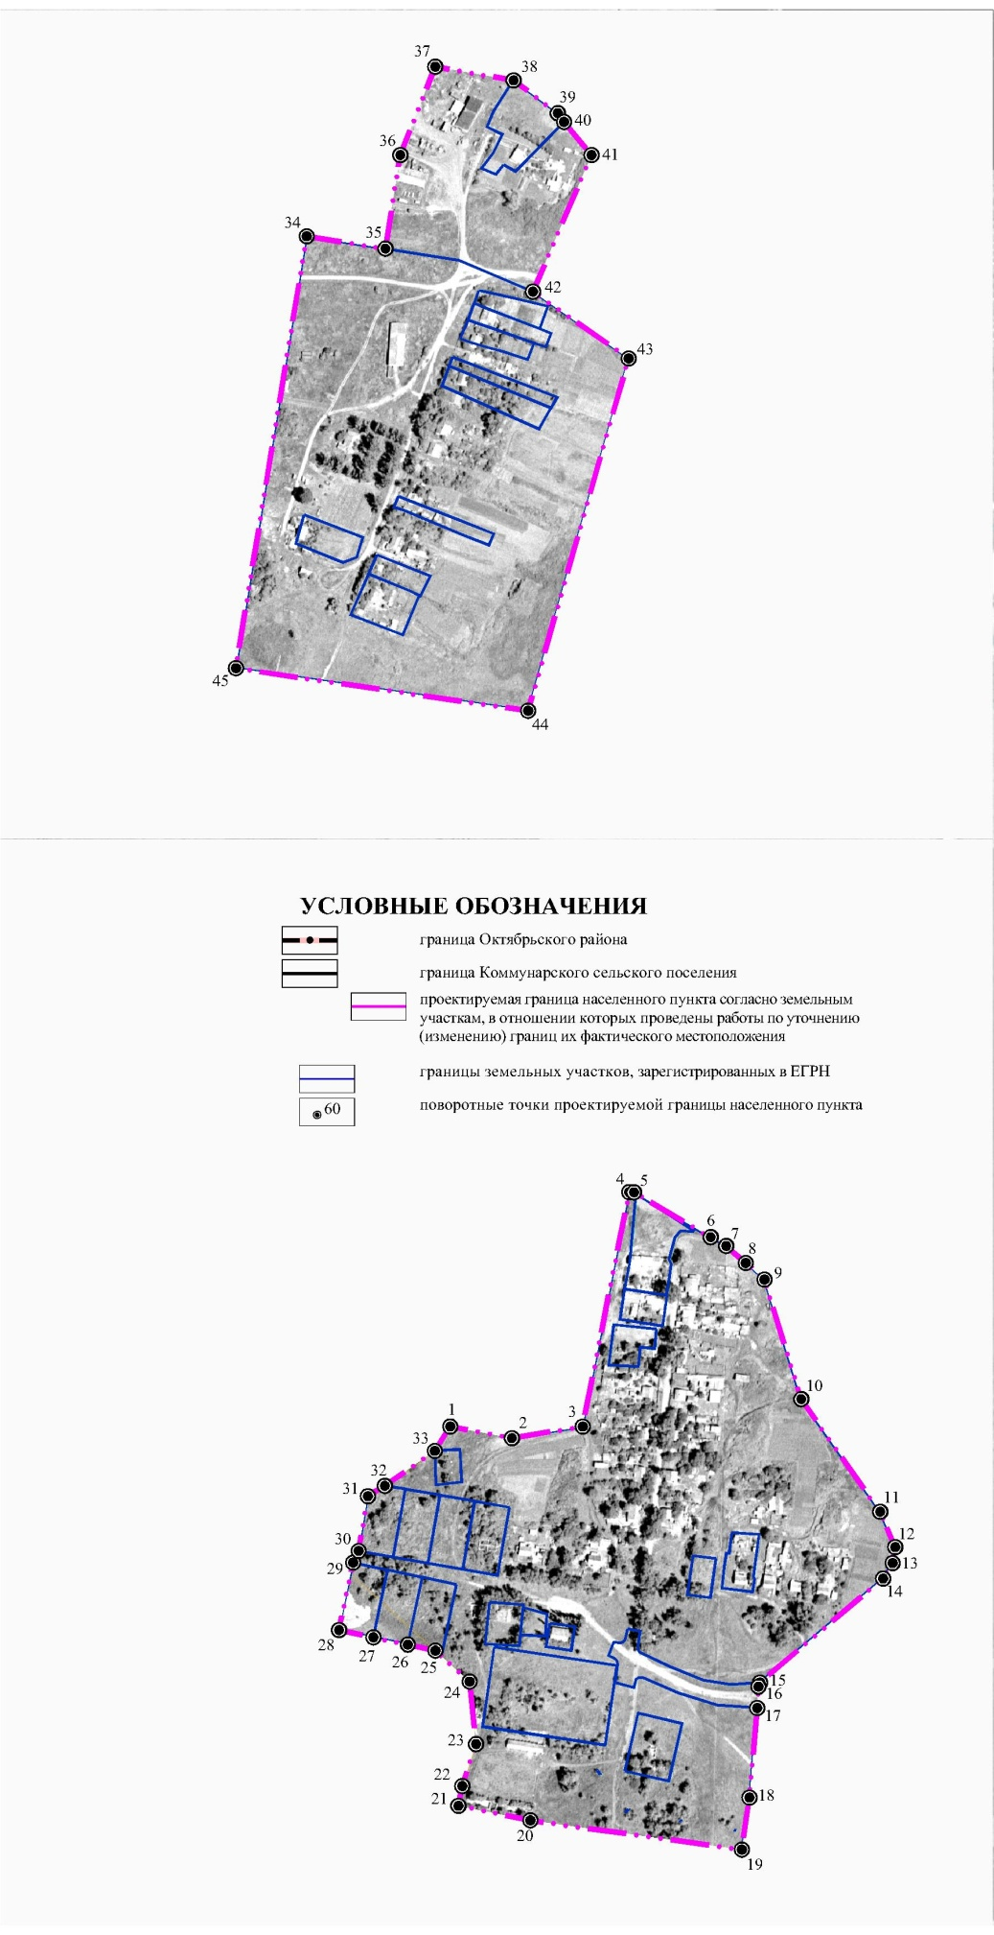
 |  |  | Каталог координат
 |  |  | поворотных точек границы п. Заречный
 |  |  | Коммунарского сельского поселения
 |  |  | в системе координат МСК-61
 |  |  | № точки | X(м) | Y(м)
 |  |  | 1 | 457227,23 | 2250130,58
 |  |  | 2 | 457216,67 | 2250186,43
 |  |  | 3 | 457227,17 | 2250250,75
 |  |  | 4 | 457439,54 | 2250292,91
 |  |  | 5 | 457439,10 | 2250297,22
 |  |  | 6 | 457398,50 | 2250366,69
 |  |  | 7 | 457390,57 | 2250380,79
 |  |  | 8 | 457375,30 | 2250398,61
 |  |  | 9 | 457360,27 | 2250415,56
 |  |  | 10 | 457251,80 | 2250448,85
 |  |  | 11 | 457149,92 | 2250520,41
 |  |  | 12 | 457117,98 | 2250534,11
 |  |  | 13 | 457103,54 | 2250531,80
 |  |  | 14 | 457089,53 | 2250523,18
 |  |  | 15 | 456995,32 | 2250411,51
 |  |  | 16 | 456991,41 | 2250410,20
 |  |  | 17 | 456972,24 | 2250408,98
 |  |  | 18 | 456891,14 | 2250401,97
 |  |  | 19 | 456843,82 | 2250395,14
 |  |  | 20 | 456870,38 | 2250203,38
 |  |  | 21 | 456883,71 | 2250137,93
 |  |  | 22 | 456901,39 | 2250141,53
 |  |  | 23 | 456939,35 | 2250153,96
 |  |  | 24 | 456995,98 | 2250148,20
 |  |  | 25 | 457024,17 | 2250117,20
 |  |  | 26 | 457029,48 | 2250092,22
 |  |  | 27 | 457036,12 | 2250060,93
 |  |  | 28 | 457042,77 | 2250029,63
 |  |  | 29 | 457103,91 | 2250042,61
 |  |  | 30 | 457114,53 | 2250047,63
 |  |  | 31 | 457164,13 | 2250055,90
 |  |  | 32 | 457173,39 | 2250071,19
 |  |  | 33 | 457205,12 | 2250116,69
 |  |  | 34 | 458729,75 | 2250000,50
 |  |  | 35 | 458718,39 | 2250071,73
 |  |  | 36 | 458803,26 | 2250085,26
 |  |  | 37 | 458883,15 | 2250116,97
 |  |  | 38 | 458870,96 | 2250187,99
 |  |  | 39 | 458841,03 | 2250228,09
 |  |  | 40 | 458833,26 | 2250233,86
 |  |  | 41 | 458803,23 | 2250258,73
 |  |  | 42 | 458679,51 | 2250205,65
 |  |  | 43 | 458619,05 | 2250292,53
 |  |  | 44 | 458299,87 | 2250201,24
 |  |  | 45 | 458338,39 | 2249936,26

